第３回地域づくり推進のための公共施設再編方針策定懇談会

　資料１

**地域づくり事業についての補足説明**

**１. 地域づくり事業の認識の共有**

第２回懇談会では、「地域づくり」と「公共施設再編」についての意見が多く出ておりましたので、事務局として以下の内容で整理しました。

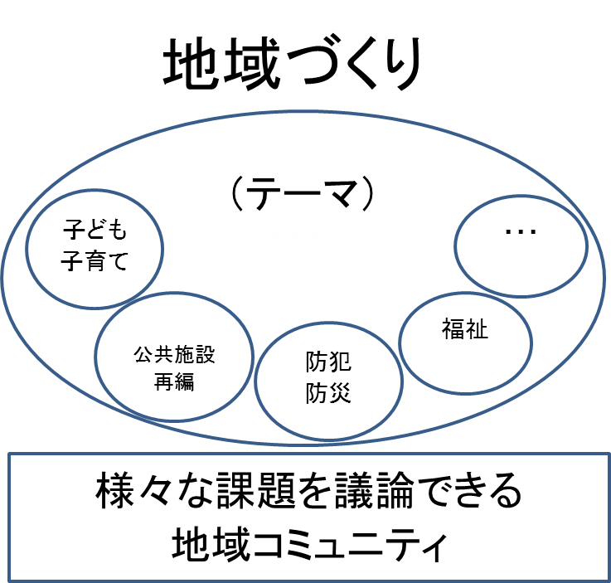　・地域づくりを進めるためには、地域で様々な課題を議論できる土台づくりが必要である。そのため、まずは地域におけるコミュニティ形成（何でも言い合える関係づくり）を図る必要がある

　　　　　　　イメージ図

**２.方針策定の目的**

本事業は、市民と協働で取り組む地域づくりを推進し、地域で生活する市民の安全安

心なくらしの実現を目的として取り組むものである。

**３.スケジュール**

（１）今年度は、各地域で抱えている課題及び解決策を、地域の関係団体とともに考え、実践していく際の基本的な考え方、進め方（合意形成のプロセス等）、体制づくり等の方針を作成する予定である。

（２）この方針のもとに、次年度以降、中学校区を単位として地域に入り、地域の課題を関係団体と検討し、解決するための「地域別推進計画」を作成することを想定している。

**４.対象とする圏域（中学校区）**

（１）本市は、中心市街地や計画的に開発されたニュータウン地域、自然に囲まれた

地域等、様々な地域の顔（地域性）を有している。

（２）各地域には、多様な活動している関係団体が数多くある。

（３）それらの関係団体から多くの提案や意見をもらうためには、ある程度広域な圏域で多くの関係団体に参加してもらい、多様な議論を可能としなければならない。

（４）そこで、本市では日常生活において顔の見える関係性をつくりやすく、幅広い議論も可能とする中学校区を圏域として定める。

**５.地域づくりに向けた取組**

（１）様々な地域性やこれからの人口等の変化、それに伴って生じる課題を、地域で生活する市民とともに考え解決していくしくみづくりが重要と考える。

（２）地域の課題を関係団体と検討し、その解決に向けた「地域別推進計画」を中学校区単位で作成し、推進していくことを想定している。

（３）本計画では、子育て支援・高齢者支援・防災・防犯等、地域に応じた様々な課題に対する解決策を探る活動や、その活動を担う人・組織づくり等のソフト施策とともに、それを補足する活動拠点等としての公共施設の再編等のハード施策を、一体的に検討していくことを想定している。

**６．地域づくりと公共施設（生活圏域施設）の関係性**

（１）地域づくりにおいて、活動を支える場（公共施設）は必要である。

（２）本市では、今後の公共施設の維持・管理に関しては「八王子市公共施設等総合管理計画」で示しており、その中で公共施設を利用圏域の観点から3つに分類している。

・全市的施設：市内に１か所（施設によっては数か所）あれば充足する施設

・地域的施設：概ね６圏域ごとに整備され、地域住民の利用を主な目的とした施設

・生活圏域施設：概ね徒歩圏内であり、主に日常生活圏内の施設

（３）地域の活動拠点を検討する際に、中学校区に必ずある公共施設は、「生活圏域施設」であり、中でも建築後30年が経過している施設の7割が学校施設であることから、学校施設の老朽化対応が喫緊の課題となる。

（４）そのため検討を行う際には、地域の活動拠点として利用できるよう、市民の資産である公共施設の再編・多機能化を含めた検討を行っていく必要がある。

**７．懇談会において議論いただきたい事項（案）**

（１）**「地域づくり」の目的・認識の共有**

地域づくりの目的を踏まえ、地域活動において抱えている課題の共有。

（２）**地域づくりを進めていく上で考慮すべき事項**

地域（現場）の意見の収集や既存の地域コミュニティとの連携、「地域づくり」を進める中学校区エリアと高齢者あんしん相談センターなどの行政サービスにおける圏域との整合性　等

（３）**地域で課題解決していくための体制**

検討していくために参画する関係団体及び検討の体制

（４）**地域との合意形成プロセスに関する事項**

　「地域別推進計画」を策定するまでの合意形成プロセス

（５）**地域と行政との連携に関する考え方**

計画策定のための会議体と行政の連携、計画策定後の地域と行政の連携　等

（６）**公共施設（生活圏域施設）に関する事項**

　 公共施設の再編・多機能化・利活用などを議論する際の考慮すべき事項　等

（７）**その他**